Ak miešate drinky, skôr sa opijete. Je to pravda alebo len mýtus?
Každý už počul tú radu: „Nemiešaj pivo s vínom!“ alebo „Po tvrdom na mäkké, inak dopadneš zle.“ Je na tom niečo pravdy, že keď miešate rôzne druhy nápojov, skôr sa opijete alebo je to len mýtus?

Pravdou je, že alkohol je len jeden – nedá sa preto rozdeľovať na mäkký či tvrdý, menej či viac škodlivejší. Napríklad obsah alkoholu v malom pive, pohári vína a panáku destilátu je úplne rovnaký a teda aj jeho účinky. Takže hoci je nápoj zriedený, objem čistého alkoholu zostáva rovnaký.
Alkohol je jen jeden
Ľudia si mýlia percentá označené na fľaši, ktoré vyjadrujú obsah alkoholu na 1 liter nápoja so skutočným obsahom alkoholu, ktorý vypijú v jednom nápoji. Hoci pivo obsahuje len 4 až 5 % alkoholu a vodka 40 %, je podstatné si uvedomiť, v akom množstve daný nápoj vypijú. Pri vodke je to obvykle len 4 cl, piva však pol litra. Len pre info: pollitrové pivo má teda viac alkoholu ako panák vodky.
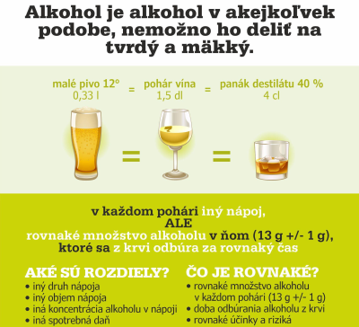
Pravda teda je, že to, čo pijete, nie je až také dôležité – rozhoduje celkové množstvo skonzumovaného alkoholu na jedno posedenie.
Prečo sa teda miešanie zdá horšie?
- Strácate prehľad: Ak striedate rôzne druhy alkoholu, je ťažšie sledovať, koľko ste toho v skutočnosti vypili. Jeden pohár prosecca, potom jeden či dva miešané drinky, pivo – a zrazu neviete, kde ste prestali.
- Rýchlejší nástup účinkov: Niektoré nápoje, najmä tie s bublinkami (ako šampanské či prosecco), môžu urýchliť vstrebávanie alkoholu. To môže spôsobiť, že účinky pocítite skôr.
- Psychologický efekt: Ak miešate alkohol, často máte tendenciu piť viac, pretože si myslíte, že „zvládnete všetko“.
Ako teda piť rozumne aj pri miešaní?
- Sledujte množstvo. Pite s rozumom - rozhodne by nemalo ísť o súťaž v tom, kto toho vypije viac a rýchlejšie. Zodpovedať však otázku, aké množstvo alkoholu môže človek požiť bez toho, aby sa opil, sa vo všeobecnosti zodpovedať nedá, keďže odbúravanie alkoholu prebieha v každom organizme inak a ovplyvniť ho môžu rôzne faktory (vek, pohlavie, genetika, hmotnosť, výška, metabolizmus, zdravotný stav, stres a iné predispozície).
- Nepreháňajte to. Ak už miešate, spomaľte a doprajte si čas. Drink si vychutnávajte.
- Dodržiavajte prestávky. Striedajte alkoholické nápoje s vodou, aby ste zostali hydratovaní. Na druhý deň vás tiež nebude bolieť hlava.
V zásade by ste mali prestať hneď vtedy, keď začnete pociťovať prvé príznaky opitosti. Najmä pite do „nemoty” je naozaj nebezpečné. Opakované vystavovanie mozgu sprievodným účinkom zbavovania sa prítomnosti veľkých dávok alkoholu by totiž mohlo poškodiť mozgové bunky dokonca viac než priebežné umiernené pitie. Pitím do opitosti tiež stúpa riziko úrazu a nebezpečenstvo, že skončíte na pohotovosti, zamiešate sa do bitky, nedostanete sa bezpečne domov, okradnú vás alebo sexuálne napadnú. Viac praktických tipov týkajúcich sa zodpovednej konzumácie alkoholu nájdete na www.pisrozumom.sk.
Záver: Nie miešanie, ale množstvo vás dostane
Nemusíte sa teda báť miešania nápojov, ale skôr straty prehľadu o tom, koľko ste vypili. Rozhodujúca je celková dávka alkoholu, nie jej druh. Piť s rozumom je tak najlepší spôsob, ako si užiť večer bez nepríjemných následkov!
